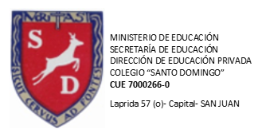

COMUNICACIÓN DE MATERIA APROBADA

Estimados padres y tutores:

Me contacto para notificarles con mucho agrado que su hijo/a ha aprobado la materia Historia.

Los saludo cordialmente,

Prof. Germán Olmos

